**MỘT SỐ VẤN ĐỀ KHI PHÁT TRIỂN ỨNG DỤNG** ReactJS và NodeJS

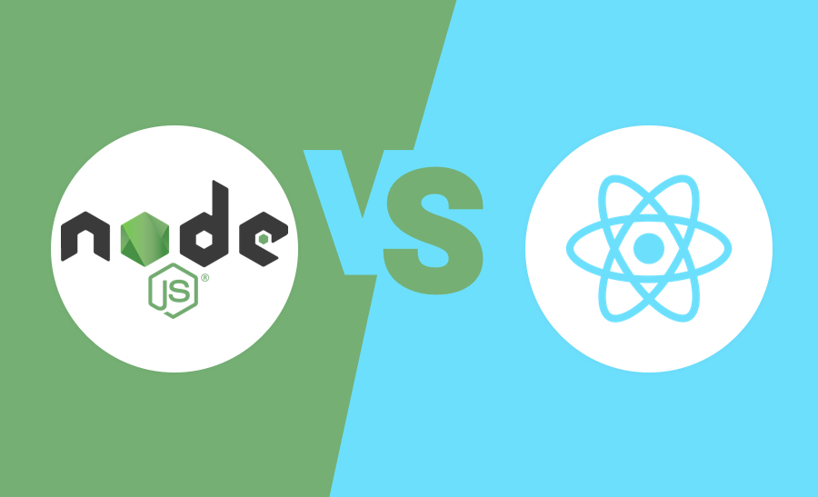

Nguyễn Anh Thi

Mục lục

1. Liên quan đến ReactJS 3

1.1. Vấn đề về theme style 3

1.2. Vấn đề về Redux 3

1.3. Một số module thông dụng 3

2. Liên quan đến NodeJS 3

2.1. Vấn đề về Express 3

2.2. Vấn đề về Firebase 3

# Liên quan đến ReactJS

## Vấn đề về theme style

## Vấn đề về Redux

## Một số module thông dụng

# Liên quan đến NodeJS

## Vấn đề về Express

## Vấn đề về Firebase